المواقع و الاتجاهات
- موقع مدرستي

تنقسم الاتجاهات المعتمدة في تحديد الأمكنة إلى 4 اتجاهات رئيسة وهي :
- جهة الشرق: وهي التي تشرق منها الشمس.
- جهة الغرب: وهي التي تغرب منها الشمس.
- جهة الشمال : وهي التي تتوسّط الشرق والغرب من أعلى.
- جهة الجنوب: وهي التي تتوسّط الشرق والغرب من أسفل.
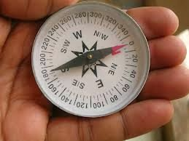
ومنذ القدم، عرف الإنسان الاتجاهات مهتديا بالشمس والنجوم...، إلى أنّ صنع أجهزة مكّنته من معرفة الاتجاهات بسهولة، كاختراع البوصلة التي تعدّ آلة لتحديد الاتجاه، وقد صنعها العرب واستعملوها وتمّ تطويرها فيما بعد.

2. خريطة تونس: موقع البلاد التونسيّة

تقع البلاد التونسيّة شمال القارة الإفريقيّة يحدّها البحر الأبيض المتوسّط شرقا وشمالا وتحدّها الجزائر غربا أمّا جنوبا فتحدّها ليبيا والجزائر معا.
ويعتبر موقع البلاد التونسيّة موقعا إستراتيجيا، فهي تطلّ على البحر الأبيض المتوسّط ودول المطلّة عليه، كما أنّها قريبة جدّا من القارة الأوروبيّة حيث تفصلها 500 كم على إيطاليا و1500 كم على فرنسا وإسبانيا، لذلك فالتواصل مع العالم الخارجي سهل جدّا بالنسبة لها.

3. القارات والمحيطات : الوحدات التضاريسيّة الكبرى
1- القارات والمحيطات :
تنقسم الكرة الأرضيّة إلى قسمين، القسم اليابس والقسم المائي :
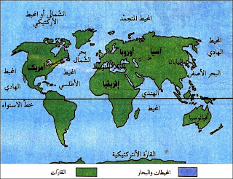أ- القسم اليابس :
يمثّل هذا القسم ¼ مساحة الكرّة الأرضيّة، ويشمل 5 قارات:
- القارة الإفريقيّة.
- القارة الأوروبيّة.
- القارة الأسيويّة.
- القارة الأمريكيّة.
- القارة الانتركتيكيّة.
ب- القسم المائي :
وهو يمثل ¾ مساحة الكرّة الأرضيّة وهو يتكوّن من المحيطات والبحار :
* المحيطات :
وهي :
- المحيط الهندي.
- المحيط الهادي.
- المحيط الأطلسي.
- المحيط المتجمد.
- المحيط الاركتيكي.
* البحار :
والتي من بينها :
- البحر الأبيض المتوسّط.
- البحر الميّت.
- البحر الأحمر.
- بحر العرب.
- البحر الأسود.
وللتحديد الأمكنة على الكرّة الأرضيّة، اعتمد العلماء على خطوط وهميّة تعرف بخطوط الطول وخطوط العرض.
خطوط الطول :
عددها 360 خطّا يتوسّطها خطّ غرينيتش.
خطوط العرض :
عددها 180 خطّا يتوسّطها خطّ الاستواء، وهو الخطّ الذي يُقسّم الكرّة الأرضيّة إلى نصفين متساويين، نصف شمالي يشمل الجزء الأكبر من اليابسة، ونصف جنوبي يغطي أغلبه الماء.
2- الوحدات التضاريسيّة الكبرى :
تغلب على المشهد التضاريسي 3 وحدات تضاريسيّة هامّة وهي :
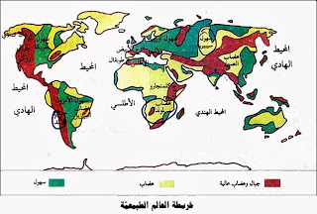
أ- السلاسل الجبليّة :
مثل :
- جبال الأطلس وطوبقال بالمغرب.
- جبال الروكي وجبال الآلند بالقارة الأمريكيّة.
- جبال الألب بأوروبا.
ب- السهول :
من أهمّها :
- سهول الأمازون وسهول أمريكا بالقارة الأمريكيّة.
- سهول أوروبا بالقارة الأوروبيّة.
- سهول سيبيريا بالقارة الآسيويّة.
ج- الهضاب :
من أهمّها :
- هضاب الصين بالقارة الآسيويّة.
- هضاب لموند بالقارة الإفريقيّة.
- هضاب البرازيل بالقارة الأمريكيّة

المشاهد الريفية
4. المشهد الريفي المحلي : أنواعه - عناصره

يعتبر المشهد الريفي صورة وقتيّة لمجال هيّأه الإنسان لتعاطي الفلاحة، وهو يتغيّر حسب الفصول، ففي فصل الربيع يغلب عليه اللون الأخضر نتيجة كثرة الأعشاب والزراعات، في حين يصفرّ في فصل الصيف منبّأ بحلول فصل الحصاد، أمّا خريفا وشتاء فيكون المشهد الريفي خاليا من النباتات وتكون الأشجار عارية من الأوراق.

أنواع المشهد الريفي :
ينقسم المشهد الريفي إلى نوعين :
مشهد ريفي مسيّج وتكون فيه قطع الأرض محدودة إمّا بسياج طبيعي كالأشجار والنباتات، أو بسياج اصطناعي كالأسلاك الشائكة والحجارة. ومشهد ريفي مفتوح تكون فيه الأراضي غير محدودة.

عناصر المشهد الريفي :
تتمثّل عناصر المشهد الريفي في :
المجال الزراعي :
يتكوّن المجال الزراعي من :
- الحقول :
تتركّز فيها خاصة الزراعات البعليّة والتي تعتمد أساسا على الأمطار وتتمثّل بالأساس في زراعة الحبوب كالقمح والشعير.
- البساتين :
والتي يتمّ فيها غراسة الأشجار المثمرة وأشجار الزيتون، والتي تعتمد على السقي من الآبار والعيون المائيّة.

التجهيزات :
إضافة إلى المجال الزراعي يتكوّن المشهد الريفي من التجهيزات التي تعتبر إحدى العوامل المساهمة في تطوّر هذا المشهد.

ومن أهمّ هذه التجهيزات نجد الآلات الفلاحيّة والجرّارات والمحاريث ووسائل النقل وأعمدة التيّار الكهربائي والطرقات والمؤسّسات التي تقدّم خدمات للفلاحين....

السكن :
تعتبر المساكن عنصرا من المشهد الريفي لأنّها جزء لا يتجزّأ منه، وهي تنقسم إلى قسمين :
مساكن متفرّقة في شكل مساكن فرديّة، ومساكن متجمّعة في شكل مساكن مترابطة.
كما يتكوّن السكن الريفي من مسكن الفلاح والإسطبلات والمستودعات والورشات والمخازن المرتبطة بالنشاط الفلاحي.

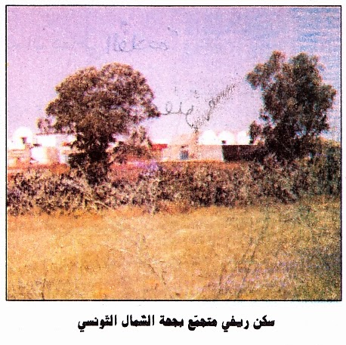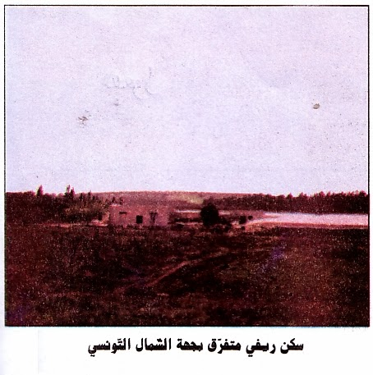

5. مشهد ريفي من الشّمال التّونسي

1- الخصائص الفلاحيّة بالشمال التونسي :
يتميّز المشهد الريفي بالشّمال التّونسي بتواجد هامّ للزّراعات البعليّة التي تعتمد أساسا على الأمطار، ومن أهمّها نجد زراعة القمح والشّعير، وبالتوازي مع هذه الزراعات يهتمّ الفلاّحون بتربيّة الماشية وتربيّة الأبقار، كما يتميّز المشهد الريفي أيضا بتواجد بعض الغراسات كأشجار الزيتون والأشجار المثمرة.
وتعود هيمنة الزّراعات البعليّة في الشّمال التّونسي للكميّات الهائلة من الأمطار التي تتهاطل سنويّا بمعدّل يفوق 400 مم، كما تعود أيضا لخصوبة التربة التي تساعد على ذلك خاصّة مع محدوديّة الوسائل والتقنيات المتوفّرة لدى السكّان.
2- الخصائص التضاريسيّة للشّمال التّونسي :
يتنوّع المشهد التّضاريسي بالشّمال التونسي فنجد :
- السّهول :
هي أراض تغلب عليها ظاهرة الانبساط وتشقّها مجار مائيّة غير عميقة مثل سهل مجردة.
- الجبال :
هي تضاريس تتميّز بالارتفاع وشدّة انحدار السّفوح مثل جبل زغوان.
ملاحظة : أعلى مكان في الجبل يسمّى "قمّة"، أمّا جانب الجبل فيسمّى "سفح".
- الهضاب:
تضاريس منبسطة وأحيانا محدّبة وتكون الأودية بها ضيّقة وعميقة.

6. مشهد ريفي من الوسط التونسي

1- الخصائص الفلاحيّة بالوسط التّونسي :
تعتبر الغراسات المنظّمة أهمّ سمة للمشهد الريفي بالوسط التّونسي، ونجدها تمتدّ على مساحات شاسعة، وتعتمد على وسائل عصريّة حديثة. ومن أهمّ هذه الغراسات نذكر الأشجار المثمرة وأشجار الزيتون.
وبخلاف أنواع الأشجار المثمرة الأخرى، تفصل بين شجر الزيتون مسافة 24م بحيث لا يتجاوز عدد الأشجار في الهكتار الواحد 16 أو 17 شجرة، وذلك لتيسير دخول الآلات الضخمة مثل الجرّرات والآلات الحاصدة والشّاحنات، ولضمان حسن المردوديّة، ولاستغلال المساحات الشّاغرة لزراعة الحبوب.
كما يهتمّ الفلاحون - إضافة إلى الغراسات - بتربية الماشية والأبقار.

2- الخصائص التضاريسيّة للوسط التّونسي :
يتنوّع المشهد التّضاريسي بالوسط التونسي فنجد :
- السّهول :
هي أراض منبسطة تمتدّ على مساحات شاسعة وتعتبر الطّاغية على المشهد التضاريسي بالوسط التّونسي
- الجبال :
هي تضاريس تتميّز بالارتفاع وشدّة انحدار السّفوح مثل جبل زغوان.
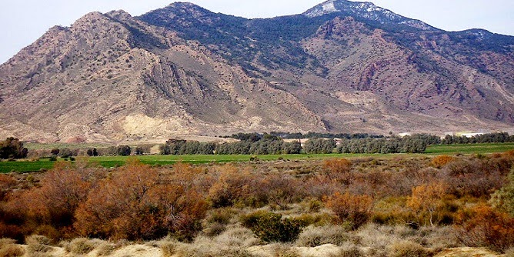
جبل الشعانبي
- الهضاب :
تضاريس منبسطة وأحيانا محدّبة وتكون الأودية بها ضيّقة وعميقة.

7. مشهد ريفي من الجنوب التونسي

1- الخصائص الفلاحيّة بالجنوب التّونسي :
يتميّز المشهد الريفي بالجنوب التّونسي بهيمنة واضحة للواحات المعدّة للتمور نظرا لأنّ الجنوب التّونسي يعدّ منطقة جافّة وحارّة تنزل بها سنويّا كميّات من الأمطار تقلّ عن 200 مم ولكنّها تحتوي على كميّات هامّة من المياه الجوفيّة. وتستفيد الواحات من مجموعة منابع ارتوازيّة وآبار عميقة.
تتواجد الواحات بالجنوب على أنواع مختلفة من أهمّها :
- واحات قاريّة صحراويّة :
مثل واحات توزر - دوز - قبلي - نفطة.
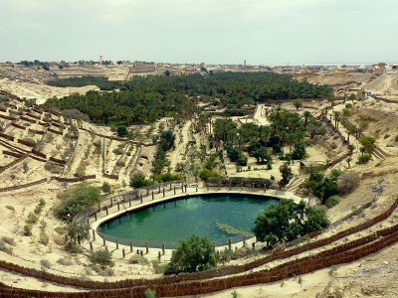
واحة نفطة
- واحات جبليّة :
مثل واحات قفصة - تمغزة.
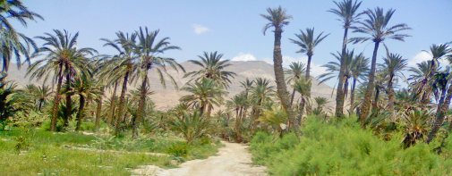
واحة القطار - قفصة
- واحات ساحليّة :
مثل واحات قابس- شننّي.
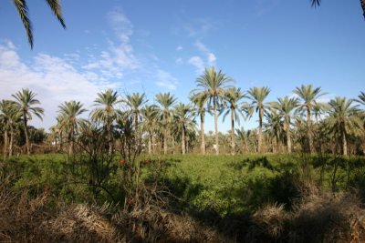
واحة قابس
2- الخصائص التضاريسيّة للجنوب التّونسي :
- الصحراء :
امتداد رملي كبير على شكل هضاب أو سهول منبسطة.
- الجبال :
مرتفعات وهي لا تتواجد بكثرة.
- السّواحل :
تتواجد ببعض المدن السّاحليّة مثل قابس وشننّي

8. مشهد ريفي من بلد متقدّم

1- أنواع المشهد الريفي :
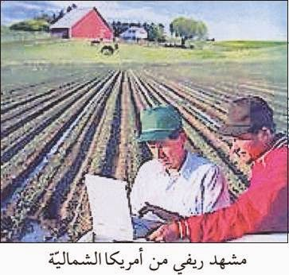يتواجد المشهد الريفي في الدول المتقدّمة على شاكلتين هما :
- مشهد مفتوح تكون فيه الأراضي غير محدودة.
- مشهد مسيّج حيث تكون قطع الأرض محدودة إمّا بسياج طبيعي كالأشجار والنباتات أو بسياج اصطناعي كالأسلاك الشّائكة والحجارة.
2 - عناصر المشهد الريفي بالبلدان المتقدّمة :
* المجال الزّراعيّ :
يتكوّن المجال الزّراعي بالبلدان المتقدّمة من :
أ- الحقول :
تتركّز فيها خاصّة الزراعات البعليّة والسقويّة والبيوت المكيّفة وتتمثّل هذه الزّراعات في الحبوب كالقمح والشعير بالإضافة إلى زراعة الذرة والخضراوات.
ب- البساتين :
وهي التي يتمّ فيها غراسة الأشجار المثمرة وأشجار الزيتون والكروم.
* التجهيزات :
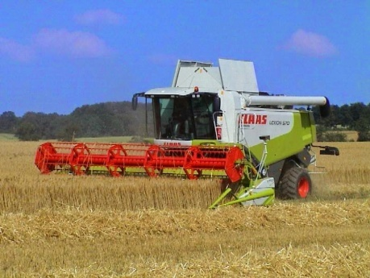
حصادة شاملة
إضافة إلى المجال الزّراعي يتكوّن المشهد الريفي من التجهيزات التي تعد من العوامل الأساسيّة للتطوّر الفلاحي وازدهاره وهنا يجب الإشارة إلى أنّ الدّول المتقدّمة تعتمد وسائل وتجهيزات متطوّرة جدّا كالآلات الفلاحيّة العصريّة والجرّارات والمحاريث ووسائل نقل سريعة وأعمدة التيّار الكهربائيّ وشبكة طرقات منظّمة وشاسعة والمؤسّسات التي تقدّم الخدمات للفلاحين.
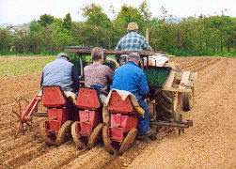
آلة لزراعة شتلات البصل

آلة لزراعة شتلات الطماطم وطاقتها 14000 شتلة بالساعة
* الخدمات :
تتوفّر في أرياف الدّول المتقدّمة عدّة خدمات تشجّع على العمل الفلاحي وتيسّر تطوّر هذا القطاع ومنها نذكر مصانع تحويل اللفت السكّري ووحدات البحث العلمي والتقدّم التقني.
* السكن :
تعتبر المساكن عنصرا من المشهد الريفي وهي غالبا ما تكون متفرّقة. وفي البلدان المتقدّمة يتكوّن السكن الريفي من الإسطبلات والمستودعات والورشات وأبراج مخازن الحبوب.

المشاهد الحضرية

9. المشهد الحضري المحلّي

1 - تعريف المشهد الحضري :
المشهد الحضري هو صورة لمجال (أي رقعة ترابيّة) هيّأه الإنسان ونظّمه للعيش فيه وفق نمط عيش معيّن.
2 - عناصره :
أ - المباني :
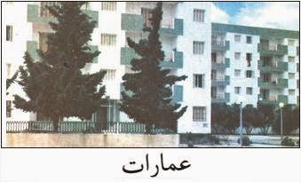
يتميّز المشهد الحضري في المدن بنمط معماري يغلب عليه البناء العمودي، في حين يكون على أطرافها على شكل مساكن فردية منتشرة وقليلة الارتفاع.
ب - المدينة :
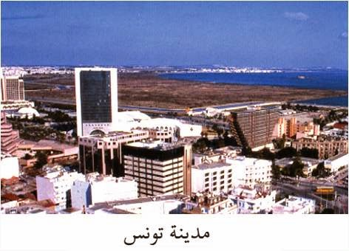المدينة هي المركز التي يحيط بها أحواز، والتي تتوفّر فيها جلّ الخدمات والسّلطات المركزيّة كما أنّها تتميّز بالمعالم البارزة وكثرة الطرقات.
ج - الكثافة السكّانيّة :
على خلاف المجال الريفي فإنّ الكثافة السكّانيّة بالمجال الحضري مرتفعة جدّا.

10. موضع المدينة وموقعها

إنّ اختيار المدن قصد إنشائها، يخضع لعدّة مقاييس وعوامل حسب حاجيّات الإنسان، ومن هنا فلكلّ مدينة موقع خاص بها تتميّز به عن غيرها من المدن الأخرى، كما أنّ لكلّ مدينة موضعها، ولهذا وجب التعرّف على معنى الموقع والموضع :

* الموقع:
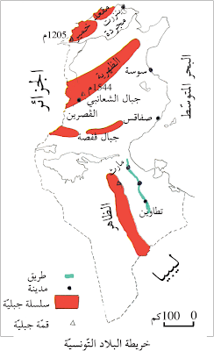

* الموضع: هو المكان الذي توجد به المدينة باعتبار خصوصيّاته الطبيعيّة (شكل التضاريس - الغطاء النباتي - المياه) موضع جبل أو هضبة (موضع حصن) موضع سهلي، موضع به عيون ماء حارّة (للاستحمام والتداوي والاستجمام)، موضع خليج (لإقامة الموانئ).

11. تصميم المدينة

1- مفهوم تصميم المدينة:
تصميم المدينة هو تخطيط المساحات المبنيّة وشبكة الطرقات المتواجدة فيها.
2- أنواع التصاميم:
* التّصميم الشطرنجي:
تكون المدن أو الأحياء ذات التصميم الشطرنجي في شكل رقعة شطرنج تقسّمها شوارع وأنهج مستقيمة ومتعامدة.
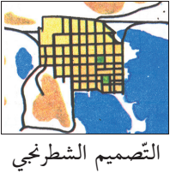
* التّصميم الشعاعي الدائري:
تنطلق الشوارع من مركز المدينة في شكل شعاعي وتتقاطع مع شوارع دائريّة فتتكوّن المدينة من أحزمة من الأحياء تحيط بالمركز ويكون تصميمها شعاعيّا دائريّا.

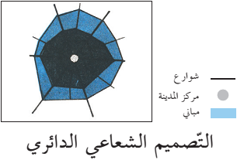
* التّصميم الخطّي:
تصميم خطّي تتراصف ضمنه المباني على طول شارع رئيسي.
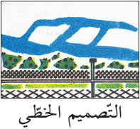
* التّصميم غير الهندسي:
يتكوّن من أنهج غير مستقيمة ضيّقة ومتعرّجة.
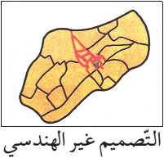

12. أنشطة المدينة

1- الخدمات التي توفّرها المدينة :
تتميّز المدينة بتنوّع الخدمات المتوفّرة بها ممّا يجعلها مركز استقطاب المواطنين سواء الّذين يقطنون بها أو الوافدين من الضّواحي والأرياف.
ومن أهمّ الخدمات المتوفّرة نذكر :
أ- الخدمات الإداريّة :
تتمثّل هذه الخدمات في استخراج الوثائق الإداريّة من الإدارات المركزيّة (الوزارات) والجهويّة (الإدارات الجهويّة - البلديّات ...)
ب- الخدمات الماليّة :
تتمثّل في عمليّات السّحب والادّخار وإرسال الأموال وخلاص الفواتير.
ث- الخدمات الصحيّة :
تتمثّل في المعالجة بالمستشفيات الجهويّة والمصحّات الخاصّة والمستشفيات الجامعيّة.
ث- الخدمات التجاريّة :
تتمثّل في عمليّات البيع أو الشراء للمنتوجات سواء أكانت الفلاحيّة أو الصناعيّة وذلك إمّا في الأسواق الأسبوعيّة أو المحلاّت التجاريّة.
ج- الخدمات الثقافيّة :
تتمثل في المسارح ودور الثقافة والمعارض والتظاهرات الثقافيّة الوطنيّة (على مستوى البلاد فقط ) أو الدوليّة (بمشاركة عديد الدول).
ح-الخدمات التعليميّة :
تتمثل في توفير المدارس الإعداديّة أو المعاهد الثانويّة العموميّة أو الخاصّة كذلك تتمثّل في الجامعات والكليّات والمعاهد العليا.
خ- الخدمات الترفهيّة :
تتمثّل في توفير الفضاءات المعدّة أساسا للترفيه كالملاهي والمنتزهات والفضاءات المعدّة أساسا للترفيه كالملاهي والمنتزهات والفضاءات المعدّة للعائلات.
د- الخدمات الاجتماعيّة :
تتمثّل أساسا في المؤسّسات المعنيّة بالأسرة أو المسنّين أو التغطية الصّحيّة للمواطنين أو منحة البطالة....
← بالرّغم من تواجد كلّ هذه الخدمات في جلّ المدن إلاّ أنّها تبقى لكلّ مدينة طابعها الخاصّ الذي يفرض الاعتناء ببعض الخدمات أكثر من غيرها ومن هنا يمكن تقسيم المدن حسب هذه الخدمات إلى عدّة تصنيفات.
2- تصنيف المدن حسب أنشطتها :
أ- المدن السياحيّة :
هي المدن التي ترتكز أساسا على السّياحة إذا فهي تعتني بها وتوفّر كلّ مقوّمات نجاحها ومن هذه المدن نذكر : مدينة سوسة والحمّامات....
ب- المدن الصناعيّة :
وهي المدن التي يطغي عليها النّشاط الصّناعي مثل مدينة صفاقس ومدينة منزل بورقيبة...
ت- المدن المنجميّة :
هي المدن التي يطغى عليها الطابع المنجمي كمناجم الحديد والزنك أو مناجم الفسفاط ومن أهمّ هذه المدن نذكر مدينة قفصة وأمّ العرائس.
ث- المدن الفلاحيّة :
هي المدن التي تعتني أساسا بالفلاحة مثل مدينة باجة ومدينة سليانة ومدينة جندوبة.
← تتوزّع الأنشطة بالبلاد التّونسيّة حسب موقع المدن حيث تكثر الأنشطة البنكيّة والإداريّة والثّقافيّة والتّجاريّة في مركز المدينة أمّا الأنشطة الحرفيّة فتتركّز في الأحياء العتيقة في حين تتركّز الأنشطة الصّناعيّة عادة بالضّواحي.

14. تونس العاصمة : تصميم المدينة

تتكوّن مدينة تونس من قسمين أساسيّين وهما المدينة العتيقة والمدينة الحديثة لكلّ منهما خصائص عمرانيّة مختلفة.
1- المدينة العتيقة :
المدينة العتيقة هي أقدم القسمين من العاصمة، وتقع على ربوة ذات منحدرات خفيفة متّجهة نحو بحيرة تونس شرقا ونحو سبخة السيجومي غربا.
ويتميّز العمران في المدينة العتيقة باكتظاظ البنايات وتلاصقها وتمحورها حول المسجد الّذي يمثّل النّواة في المدينة، لذا فالتّصميم المعتمد في المدينة العتيقة غير هندسيّ نظرا لعدم اتباع مخطّطات عمرانيّة منظّمة.
كما تعرف المدينة العتيقة بعديد المعالم التي أصبحت قبلة للزائرين من شتّى أنحاء العالم ومن أهمّ هذه المعالم نذكر :
جامع الزيتونة، الأسواق، دار القصبة، وأبواب المدينة العتيقة (باب بحر، باب جديد، باب سويقة، باب سعدون....)
2- المدينة الحديثة :
تمتدّ المدينة الحديثة حول المدينة العتيقة والبحيرة، وقد بنيت في بداية القرن العشرين وتحوي الأنشطة البنكيّة والتجاريّة والصناعيّة، كما تمّ تخصيص مساحة مهمّة للمساكن.
يعدّ تصميم الجزء الحديث للعاصمة تونس شطرنجيّا منظّم المعمار والأنهج.
وتتميّز المساكن في الجزء الحديث بطابعه الأفقي خاصّة لانتشار العمارات والمساكن ذات الطوابق.
كما تختلف تصاميم المدن حسب ظروف نشأتها والتطوّرات التي لحقتها والثقافات التي عبرتها. لذلك فكلّ تصميم يبرز مرحلة تاريخيّة معيّنة ويبيّن نمط عيش السّكّان.

15. تونس العاصمة : الأنشطة والوظائف

1- الأنشطة المتوفّرة بتونس العاصمة :
نظرا للأهميّة البالغة لمدينة تونس باعتبارها عاصمة الجمهوريّة التونسيّة والتي تستقطب عددا هامّا من الوافدين والمهاجرين إليها والنازحين نحوها فقد تعدّدت فيها الأنشطة واختلفت، ومن أهمّها نذكر :
أ- الأنشطة الحرفيّة :
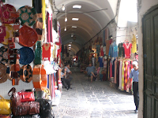
سوق العطارين
تضمّها الأسواق العتيقة مثل سوق الدبّاغين، سوق النحّاسين، سوق الشوّاشين... وتعدّ قبلة عديد الوافدين لرغبتها في اقتناء سلعها ممّا جعل من هذه الأنشطة لا تقتصر فقط على الأسواق ولكن توزّعت على عديد المجالات الحديثة.
ب- الأنشطة الثّقافيّة :
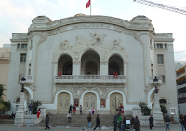
المسرح البلدي
تتنوّع الأنشطة الثّقافيّة بمدينة تونس لتنوّع الفضاءات الّتي تعنى بها ومن أهمّ هذه الأنشطة نذكر المسرح والغناء والرّسم والنّحت والشّعر....
← إنّ تعدّد الأنشطة الثقافيّة أفرز تفاعلا ثقافيّا متنوّعا يتجلّى في التظاهرات الوطنيّة والدوليّة.
ت- الأنشطة الاقتصاديّة :
تضمّ مدينة تونس عديد المؤسّسات الاقتصاديّة التي تفتح أبواب العمل للعديد من اليد العاملة ممّا جعلها قطبا للخبرات التي أفرزها الارتقاء بالمستوى التعليمي.
← تتمثّل المؤسّسات الاقتصاديّة في الشركات والمصانع والمعامل والموانئ التجاريّة والأسواق المركزيّة.
ث- الأنشطة الاجتماعيّة :
تشهد مدينة تونس ارتكاز عديد الجمعيّات ذات الطابع الاجتماعي التنموي التي تسعى إلى التفاعل مع الحاجيات والمتطلّبات المستجدّة للنسيج الاجتماعي وترمي إلى مساعدة الدولة في القيام بالتغطية الاجتماعيّة للتنقيص من الفوارق المعيشيّة للطبقات الاجتماعيّة والإحاطة بالحالات الّتي تتطلّب تدخّلات فوريّة.
← بالإضافة إلى الجمعيّات الخيريّة تتركّز بالعاصمة دور المسنّين ودور الأيتام التي ترعى فاقدي السند والإحاطة.
ج- الأنشطة السّياسيّة :
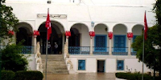
مجلس النواب
تعتبر العاصمة مركز السياسة بالجمهوريّة إذ تضمّ رئاسة الجمهوريّة ورئاسة الحكومة والمقرّات الإجتماعيّة للأحزاب والوزارات ومجلس النّواب.
← كلّ هذه المؤسّسات تتفاعل فيما بينها لتنسج مشهدا سياسيّا يضفي طابعه على كامل البلاد.

ح- الأنشطة السّياحيّة :
نظرا لما يتوفّر في العاصمة من موروث ثقافي وسياحي وحضاري فإنّها تعدّ وجهة هامّة للسيّاح الّذين يفدون من كلّ الجنسيّات والدّول للانفتاح على المخزون التراثي للبلاد، إضافة لما تتميّز به العاصمة من مناخ ملائم للإقامة فيها.
2- الخدمات الّتي توفّرها العاصمة :
تعدّ الخدمات الّتي توفّرها مدينة تونس متنوّعة وثريّة ممّا جعل منها موطنا حاضنا لأدفاق الوافدين ومن أهمّ هذه الخدمات نذكر :
* الخدمات الإداريّة :
باعتبار مدينة تونس مركزا لمقرّات الإدارات المركزيّة فإنّ المواطنون في حاجة للتنقّل إليها بحثا عن إتمام المعاملات الإداريّة واستخراج الوثائق الّتي لا يمكن استكمالها بمناطقهم.
* الخدمات الصحيّة :
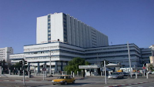
المستشفى العسكري
تتركّز بالعاصمة أهمّ المستشفيات الحكوميّة والمصحّات الخاصّة التي توفّر خدمات صحيّة على أعلى مستوى من الحرفيّة والتخصّص ممّا جعلها قبلة يفد إليها العديد من المواطنين بالإضافة إلى الأجانب.
* الخدمات الماليّة :
تعتبر مدينة تونس مركزا ماليّا هامّا باعتبارها حاضنة لمراكز المؤسّسات الماليّة من بنوك وشركات الإيجار والأسواق الماليّة.
* الخدمات الاقتصاديّة :
يبحث العديد من المواطنين عن فرص للعمل التي لا تتاح إلاّ في أوساط تتوفّر فيها المؤسّسات الصناعيّة بأعداد هامّة وذلك ما يميّز مدينة تونس ممّا دعّم الهجرة الداخليّة وعزّز ظاهرة النزوح.
← تقدّم تونس العاصمة خدمات اقتصاديّة هامّة لاحتوائها على الموانئ والمطارات والأسواق والمحلاّت وحظائر البناء المتعدّدة.
كليّة الآداب والفنون والإنسانيات بمنوبة
* الخدمات التّعليميّة :
تتركّز الجامعات ومراكز البحوث العلميّة خاصّة بتونس ذلك ما جعل منها مركز استقطاب لطالبي العلم.

16. مشهد مدينة كبرى تنتمي إلى العالم المتقدّم : باريس الموضع - الموقع

1- موقع مدينة باريس :
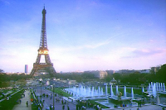
برج إيفل
تقع مدينة باريس شمال البلاد الفرنسيّة حيث تحدّها شمالا مدينة "رووان" وشرقا مدينة "نانسي" وجنوبا "أورليان" وغربا مدينة "شييريور".
تعدّ مدينة باريس من أهمّ المدن الفرنسيّة وأكبرها نظرا لكونها عاصمة فرنسا والّتي لها إشعاع على كامل المدن في العالم ثقافيّا واقتصاديّا ورياضيّا.
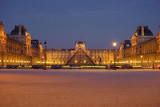
متحف اللوفر
اشتهرت مدينة باريس بأهمّ معلم كان ولا يزال قبلة العديد من الزّائرين ألا وهو برج إيفل وهو عبارة عن برج من حديد صمّمه المهندس إيفل، كما اشتهرت أيضا بمتحف اللّوفر الذي يعدّ من أهمّ المتاحف في العالم بأسره.
2- موضع مدينة باريس :
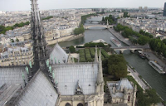
نهر السّان
تقع مدينة باريس على مساحة شاسعة تحيطها الغابات مثل غابة بولونيا وغابة فنسان ويشقّها نهر السّان الشّهير الّذي يعبر أيضا سويسرا وألمانيا وليختيشتاين وهولندا.
← تأسّست النّواة الأولى لمدينة باريس بجزيرة "إيل دي لا سيتي".

17. مشهد مدينة كبرى تنتمي إلى العالم المتقدّم : باريس التصميم - الأنشطة والوظائف
1- تصميم مدينة باريس :
يعتبر تصميم مدينة باريس شعاعيّا دائريّا نظرا لكون الشوارع تنطلق من مركز المدينة في شكل شعاعي وتتقاطع مع شوارع دائريّة فتتكوّن المدينة إذا من أحزمة من الأحياء التي تحيط بالمركز وقد ساهم في امتداد هذا التصميم امتداد السهول التي تأسّست عليها مدينة باريس.
تتكوّن مدينة باريس من مركز المدينة وضواحيها وقرى حضاريّة (وهي المدن التي تشهد تركّز سكّاني متزايد وتتكاثف فيها المنشآت) وتجمّعات سكنيّة من جميع الاتجاهات.
2- أنشطة مدينة باريس :
تتنوّع الأنشطة بمدينة باريس وذلك لاستيعابها لتكتّل سكانيّ هام ومن هذه الأنشطة نذكر:
- الأنشطة الثقافيّة :
تعتبر الحياة الثقافيّة لمدينة باريس حيويّة وذلك من خلال المشهد الثقافي المتنوّع حيث تقام الندوات الشعريّة والأدبيّة والفكريّة إضافة إلى معارض الرسم والعروض السينمائيّة والمسرحيّة التي تمسّ كلّ الذائقات الفنيّة باختلاف التوجّهات الفكريّة والإبداعيّة.
- الأنشطة الصناعيّة :
يعتبر المجال الصناعي لمدينة باريس ديناميكيّا لكثرة المنشآت الصناعيّة وتتنوّع المجالات والاختصاصات وتوفّر اليد العاملة التي يتمّ استقطابها خاصة من الدول التي تشهد نسبة هامة من البطالة.
- الأنشطة العلميّة :
تعتبر العلوم من أهمّ الرهانات التي يراهن عليها جلّ المدن الكبرى على غرار مدينة باريس حيث أنّ الكلّيّات والمدارس تستوعب أكثر من 1470 ألف طالب أجنبي بالإضافة إلى الطلبة المحلّيين ممّا جعل منظمة اليونسكو تستقرّ بهذه المدينة الكبرى لإحياء و تنشيط التعامل بين الأمم بفضل التربية والتعليم والثقافة والتعلّم.

3- وظائف مدينة باريس :

نظرا لأهميتها العالميّة فإنّ مدينة باريس لها عدّة وظائف مناطة بعهدتها تجاه الوافدين عليها ومن أهمّها نذكر:

- الوظيفة الاجتماعيّة :
تعتبر مدينة باريس مركز تلاقح اجتماعي هام يضمّ كلّ الجنسيات من مختلف دول العالم كما أنّ بها مؤسّسات اجتماعيّة تسهر على توفير العيش الكريم للمتساكنين حتى العاطلين منهم عن العمل وذلك من خلال توفير المساكن وتقديم المنح.
- الوظيفة الاقتصاديّة :
نظرا لما تضمّه مدينة باريس من منشآت صناعيّة ضخمة ولاستقطابها للأجناس المختلفة فإنّ مدينة باريس تعتبر محرّكا هامّا للدورة الاقتصاديّة للبلاد الفرنسيّة من جهة وللعالم من جهة أخرى.
- وظيفة صحيّة :
تعتبر المستشفيات والمصحّات والمخابر المتوفّرة بمدينة باريس عنصرا هاما يجعلها تقدّم خدمات صحيّة جليلة للمتساكنين وحتى الوافدين من كل أنحاء العالم.
- وظيفة ثقافيّة :
تتركّز بمدينة باريس العديد من المنشآت الثقافيّة على غرار المسارح والمعارض والفضاءات وذلك ما يجعل من هذه المدينة مركزا ثقافيّا عالميّا و من أهمّ هذه المنشآت نذكر متحف اللوفر.
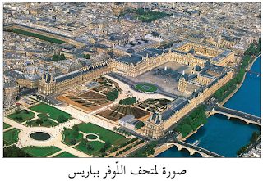
- وظيفة النقل :
لباريس 3 مطارات كبرى يمرّ منها سنويا 255 مليون مسافر وهي تحتل بذلك المركز الثاني عالميّا، وتنطلق أغلب الخطوط الدوليّة من مدينة باريس ممّا جعل شركة فرنسا الجويّة تستغلّ خطوطا لكلّ أنحاء العالم. هذا بالإضافة إلى محطّات النقل البريّة وخطوط السكك الحديديّة التي تربط فرنسا بالبلدان الأوروبيّة المجاورة.
- وظيفة سياحيّة :
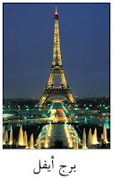نظرا للبعد التاريخي والقيمة الأثريّة لمدينة باريس فهي تعتبر مركزا سياحيّا يستقطب السياح من كلّ أنحاء العالم ونذكر من أهمّ المعالم الأثريّة برج أيفل الذي يعدّ من أهم المزارات للسياح.

علاقة المجال الريفي بالمجال الحضري

18. المدينة في حاجة إلى الريف

تعدّ العلاقة بين المدينة والريف وطيدة لا يمكن لأيّ من الطرفين الاستغناء عن الآخر فهي علاقة تبادل وتكامل ممّا يجعل المدينة في حاجّة ماسّة للريف الذي يدعّمه على عدّة مستويات وهي :
أ- المستوى الغذائي :
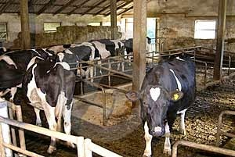يُعدّ الرّيف المطعم الفسيح للمدينة لكونه المسؤول عن توفير الحاجيّات الغذائيّة من مواد زراعيّة وحيوانيّة حيث تعدّ المدينة سوق استهلاكيّة ضخمة للمواد الغذائيّة.
ب- المستوى الصناعيّ :
تقوم الصناعات المتوفّرة بالمدينة أساسا على المواد الأوّليّة والتي تتوفّر غالبا بالمناطق الريفيّة على غرار المواد الغذائيّة الموجّهة للتعليب والتصدير أو القطن أو الحلفاء لصناعة الورق أو الجلود والصوف المعتمدان في صناعة الملابس أو المعادن.
ج- المستوى التجاريّ :
تتركّز بالمدن المحلاّت التجاريّة أو الأسواق الأسبوعيّة التي تزدهر أساسا باحتكاكها بالريّف علي مستويين :
- المستوى الأوّل : تعتبر المنتجات الريفيّة المزوّد الأساسيّ للبضائع المتوفّرة بالأسواق والمحلاّت التجاريّة.
- المستوى الثّاني : يعتبر سكّان الرّيف عنصرا مستهلكا للمنتجات المتوفّرة بالمدينة ممّا يدعّم الحركة التجاريّة بالمدن.

19. الريف في حاجة إلى المدينة

نظرا للعلاقة الجدليّة التي تربط الريف بالمدينة يمكن الحكم باستحالة استغناء كلّ طرف عن الآخر فكما أنّ المدينة في حاجة إلى الريف فالريف بدوره يحتاج إلى المدينة في عدّة مجالات من أهمّها نذكر :
* المجال الزراعي :
لقد أدّى احتياج المدينة للمواد الزراعيّة الريفيّة إلى دفع الزراعة نحو التطوّر واستخدام التقنيات خاصّة بالأراضي التي خصّصت لزراعة الخضراوات والفواكه وكذلك بالمراكز المعدّة لإنتاج المنتجات الحيوانيّة من ألبان وحليب... وذلك لتطوير الإنتاج كمّا وكيفا نظرا للإقبال المتواصل عليها ولحاجة المدينة اللاّمتناهي إلى هذه المنتجات ممّا ساهم فازدهارها وتنوّعها.
المجال الصناعي :
تعتبر المدينة مركزا تتنوّع فيه المصانع والمعامل التي توفّر مواطن شغل لليد العاملة المتوفّرة في الأرياف حيث أنّ سكّان الريف في حاجة إلى العمل لكون العمل الفلاحي لا يغطّي حاجيات لكلّ المتساكنين، بالإضافة أنّ العديد من المصانع خاصّة الغذائيّة منها أصبحت تركّز فروعا بالمناطق الريفيّة لضمان جودة المنتجات الفلاحيّة وللتخلّص من أعباء النّقل الّذي يعتبر مكلّفا ماديّا وقد يؤثّر على جودة المنتجات.
المجال الإداري :
لا يمكن لسكّان الريف استخراج الوثائق الإداريّة وإتمام المعاملات الإداريّة إلاّ بالمدن الّتي تتوفّر بها الإدارات الجهويّة أو المركزيّة.
المجال المالي :
يحتاج سكّان الريف إلى المؤسّسات الماليّة لادخار أموالهم أو لاقتناء قروض لتحسين وتطوير مشاريعهم الفلاحيّة وهذه المؤسّسات تتركّز بالمدن.
المجال التعليمي :
تتركّز بالمدن المعاهد والمدارس الإعداديّة والجامعات التي تستقطب التلاميذ المنتقلين من الريف.
المجال التجاري :
توفّر المدينة الفضاءات المعدّة للتجارة أين يمكن لسكّان الريف عرض بضاعتهم أو اقتناء مستلزمات.

